HARF, HECE, KELİME ETKİNLİĞİ
Verilen cümlelerin sonuna uygun noktalama işaretini koymayı unutmayalım.


Biz yarın pikniğe gideceğiz

- Yukarıdaki cümlede …….. ses (harf) vardır.
- Yukarıdaki cümlede …….. hece vardır.
- Yukarıdaki cümlede …….. kelime (sözcük) vardır.
- Yukarıdaki cümle soru cümlesi…………………..

&&&&&&&&&&&&&&&&&&&&&&&&&&&&&&&&&&&&&&&&&&&&

Selin basketbol oynamayı çok seviyor
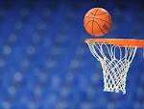

- Yukarıdaki cümlede …….. ses (harf) vardır.
- Yukarıdaki cümlede …….. hece vardır.
- Yukarıdaki cümlede …….. kelime (sözcük) vardır.
- Yukarıdaki cümle soru cümlesi…………………..

&&&&&&&&&&&&&&&&&&&&&&&&&&&&&&&&&&&&&&&&&&&&

Dün akşam erken yattın mı
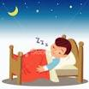

- Yukarıdaki cümlede …….. ses (harf) vardır.
- Yukarıdaki cümlede …….. hece vardır.
- Yukarıdaki cümlede …….. kelime (sözcük) vardır.
- Yukarıdaki cümle soru cümlesi…………………..

&&&&&&&&&&&&&&&&&&&&&&&&&&&&&&&&&&&&&&&&&&&&

Sağlıklı olmak için spor yapacağız
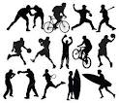

- Yukarıdaki cümlede …….. ses (harf) vardır.
- Yukarıdaki cümlede …….. hece vardır.
- Yukarıdaki cümlede …….. kelime (sözcük) vardır.
- Yukarıdaki cümle soru cümlesi…………………..

&&&&&&&&&&&&&&&&&&&&&&&&&&&&&&&&&&&&&&&&&&&&

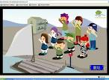
Karşıdan karşıya geçerken dikkatli olurum

- Yukarıdaki cümlede …….. ses (harf) vardır.
- Yukarıdaki cümlede …….. hece vardır.
- Yukarıdaki cümlede …….. kelime (sözcük) vardır.
- Yukarıdaki cümle soru cümlesi…………………..

&&&&&&&&&&&&&&&&&&&&&&&&&&&&&&&&&&&&&&&&&&&&

&&&&&&&&&&&&&&&&&&&&&&&&&&&&&&&&&&&&&&&&&&&&

Tuba ödevlerini zamanında yapar

- Yukarıdaki cümlede …….. ses (harf) vardır.
- Yukarıdaki cümlede …….. hece vardır.
- Yukarıdaki cümlede …….. kelime (sözcük) vardır.
- Yukarıdaki cümle soru cümlesi…………………..

&&&&&&&&&&&&&&&&&&&&&&&&&&&&&&&&&&&&&&&&&&&&
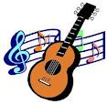
Kim şarkı söylemek ister

- Yukarıdaki cümlede …….. ses (harf) vardır.
- Yukarıdaki cümlede …….. hece vardır.
- Yukarıdaki cümlede …….. kelime (sözcük) vardır.
- Yukarıdaki cümle soru cümlesi…………………..

&&&&&&&&&&&&&&&&&&&&&&&&&&&&&&&&&&&&&&&&&&&&
Anahtarı evde unuttuğundan dışarıda kaldı
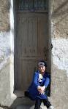

- Yukarıdaki cümlede …….. ses (harf) vardır.
- Yukarıdaki cümlede …….. hece vardır.
- Yukarıdaki cümlede …….. kelime (sözcük) vardır.
- Yukarıdaki cümle soru cümlesi………………….

&&&&&&&&&&&&&&&&&&&&&&&&&&&&&&&&&&&&&&&&&&&&
Dikkat etmediğinden yere düştü
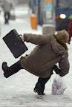

- Yukarıdaki cümlede …….. ses (harf) vardır.
- Yukarıdaki cümlede …….. hece vardır.
- Yukarıdaki cümlede …….. kelime (sözcük) vardır.
- Yukarıdaki cümle soru cümlesi…………………..

&&&&&&&&&&&&&&&&&&&&&&&&&&&&&&&&&&&&&&&&&&&&

Deniz’e kabanı nereden aldınız
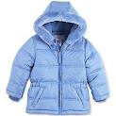

- Yukarıdaki cümlede …….. ses (harf) vardır.
- Yukarıdaki cümlede …….. hece vardır.
- Yukarıdaki cümlede …….. kelime (sözcük) vardır.
- Yukarıdaki cümle soru cümlesi…………………..
- &&&&&&&&&&&&&&&&&&&&&&&&&&&&&&&&&&&&&&&&&

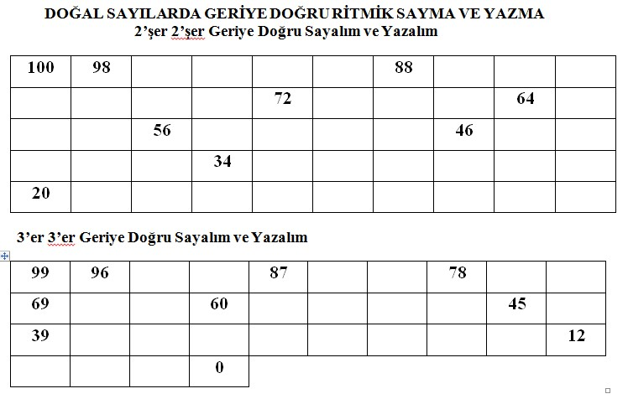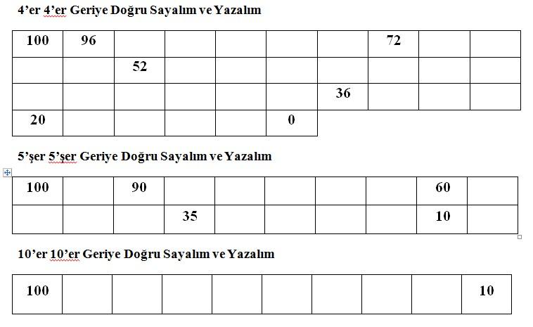
SAYALIM BULALIM
2 şer 2 şer sayarsak 3. sayı kaç olur?  3er 3 er sayarsak 2.sayı kaç olur?  .  2şer 2 şer sayarsak 6. sayı kaç olur?  3er 3 er sayarsak 5. sayı kaç olur?  5er 5 er sayarsak 5. sayı kaç olur?  5 er 5 er sayarsak 4. sayı kaç olur?  10ar 10’ar sayarsak 5. sayı kaç olur?  4 er 4 er sayarsak 3 sayı kaç olur?  5 er 5 er sayarsak 7 sayı kaç olur?  2 şer 2 şer sayarsak 9. sayı kaç olur?  10’ar 10’ar sayarsak 9. sayı kaç olur?  3er 3 er sayarsak 7. sayı kaç olur?  4 er 4 er sayarsak 6. sayı kaç olur? | 2 şer 2 şer sayarsak 7. sayı kaç olur?  3er 3 er sayarsak 8.sayı kaç olur?  .  2şer 2 şer sayarsak 11. sayı kaç olur?  3er 3 er sayarsak 9. sayı kaç olur?  5er 5 er sayarsak 7. sayı kaç olur?  5 er 5 er sayarsak 12. sayı kaç olur?  10 ar 10ar sayarsak 6. sayı kaç olur?  4 er 4 er sayarsak 8. sayı kaç olur?  5 er 5 er sayarsak 13. sayı kaç olur?  2şer 2 şer sayarsak 14. sayı kaç olur?  10 ar 10 ar sayarsak 4.sayı kaç olur?  3er 3 er sayarsak 5.sayı kaç olur?  4 er 4 er sayarsak 7. sayı kaç olur?

